部落冲突计算器bug修复日志
前言
本日志主要用于记录部落冲突计算器修复bug的历史进程，分为未修复、已修复等。

Bug发现者：狼烟留影 此bug为误报，不予修复 20220109
部落冲突计算器4.4.1，夜世界这一块选择6本以下才能正常使用，家乡目标这个只要更改了大本最高等级就会出现bug。
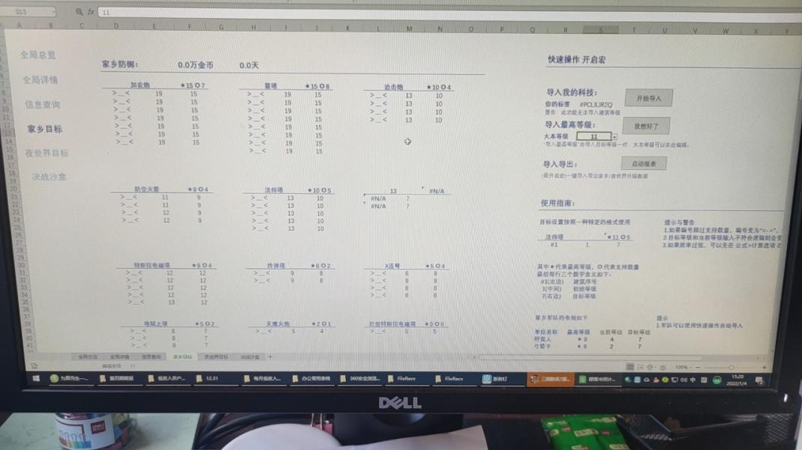
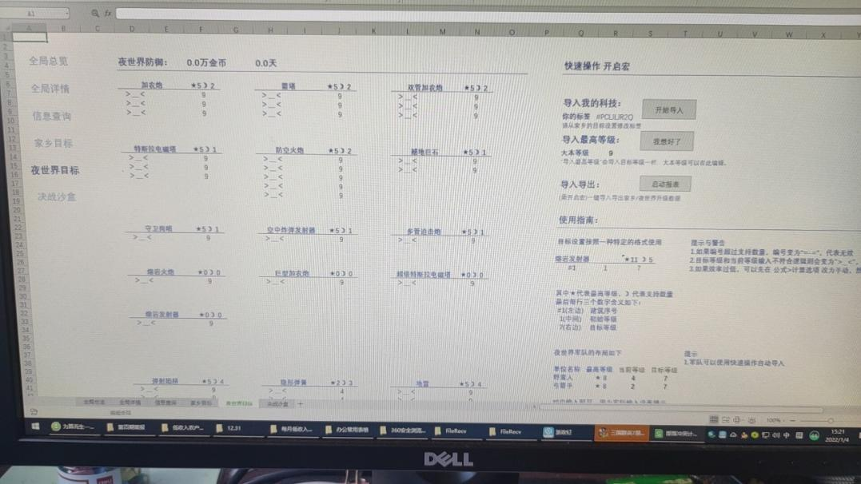
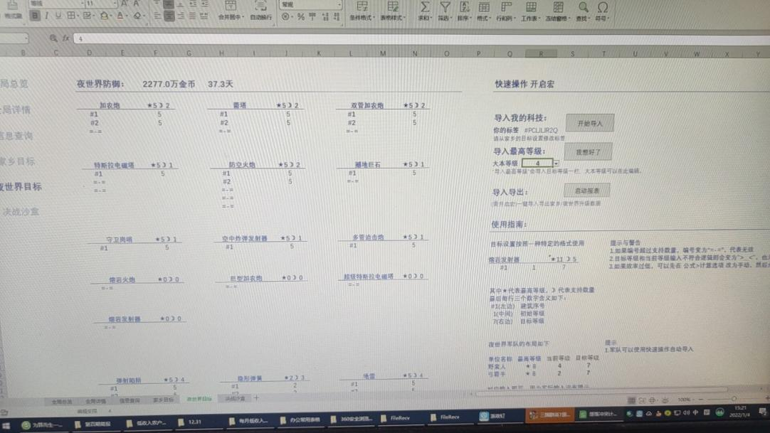
第一次打开
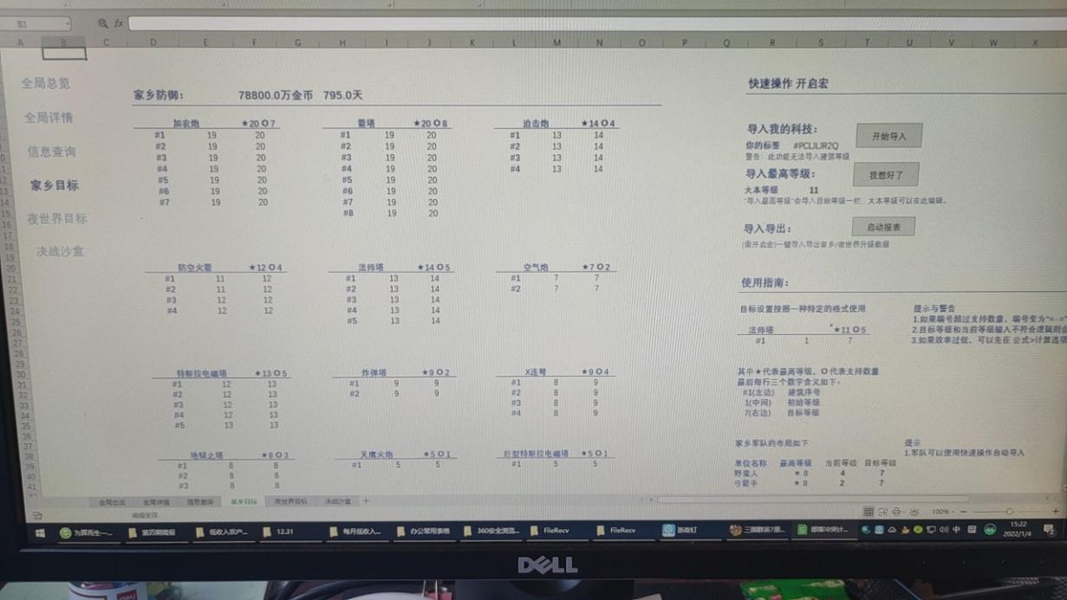
选择13本后
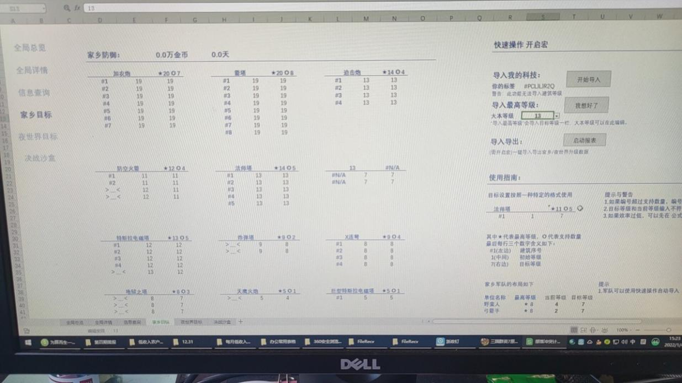
夜世界打开
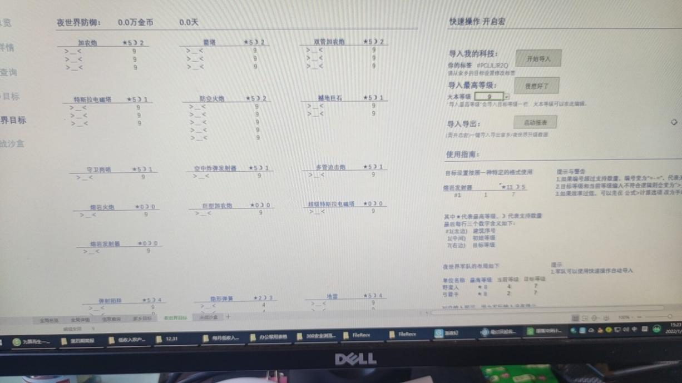
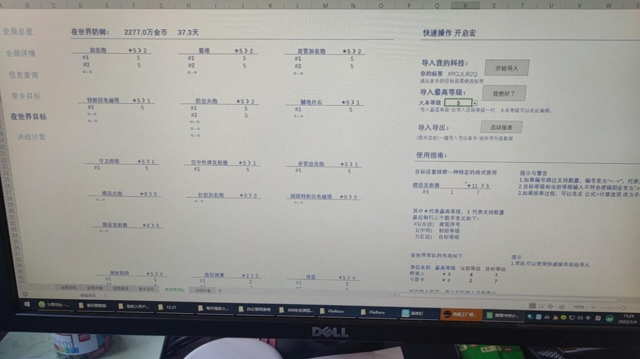
选择6本以下恢复正常

羊羊：这个并不是bug，是设定。
室友玩帝国3的时候问我为什么村民不能修建筑，这个是bug，还有一个bug是为什么帝国3没有空军，我告诉他热气球是空军，但不能丢炸弹。
所以并不是所有的bug都是bug，有的是设定。
出现>_<代表无效，它有两个原因：第一个是目标等级<初始等级，通常修改目标或初始等级就可以；第二个是任何一个等级超过了大本营支持等级。这个大本营等级需要到“全局总览”修改。其实这些都符合我的期望输出。

Bug发现者：解忧杂货店店长 已修复 20220109
你好，我使用“部落冲突计算器 4.4.1” 时，将家乡设置成12级计算后空气炮部分显示计算错误。
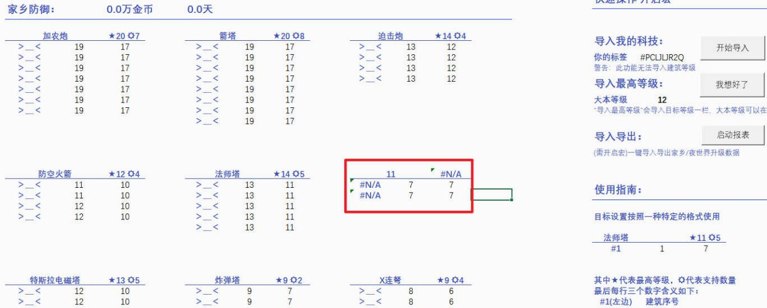
我没有修改过名字，是点击了“我想好了”之后它自动修改为11。我手动把名字改成“空气炮”后就好了。
还有刚刚在“启动报表”——“一键导出”时，提示以下内容：
运行时错误13:
类型不匹配
调试时在这一行标黄'科技的读取策略
.TarLv = tar.Range(db.Range("I" & i).Value).Offset(0, 3).Value

羊羊：此bug的原因来自这个，隐藏工作表“单位升级”里法师的位置被错误地匹配为法师塔。
其实为了方便计算器的维护，我设计了一部分自动维护代码，我认为其中一个关键语句的问题导致了搜索的错误，如下：
Set r = Range(shName(i, 1) & "D1:P200").Find(uName(i, 1))
这是一个find方法，由于我没有指定lookAt，导致默认值是xlpart，也就是部分匹配，然后就导致了“法师”匹配成“法师塔”，所以应对方法是修改这句话，变为：
Set r = Range(shName(i, 1) & "D1:P200").Find(uName(i, 1))
此Bug已经被修复啦！
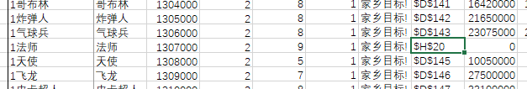

建议提出者：瑟梦河 已采纳 20220109
建议：决战沙盒功能的“进攻方先发制人伤害量”能否设计出百分比+固定值？目前只有百分比或者固定值。低本有时候会因为地震+援兵的高级闪电而改变电掉防御建筑所需的闪电数量。

羊羊：采纳这个建议
现在可以同时设置伤害率和伤害量了，别忘了只识别最后5位的设定，当然如果你愿意，可以设置负数，代表按百分比或者数值加血。

Bug发现者：拥抱鲜花的小羊、zmzsns 已修复 20220109
修改进攻方初始等级后，防守方初始等级被错误修改。
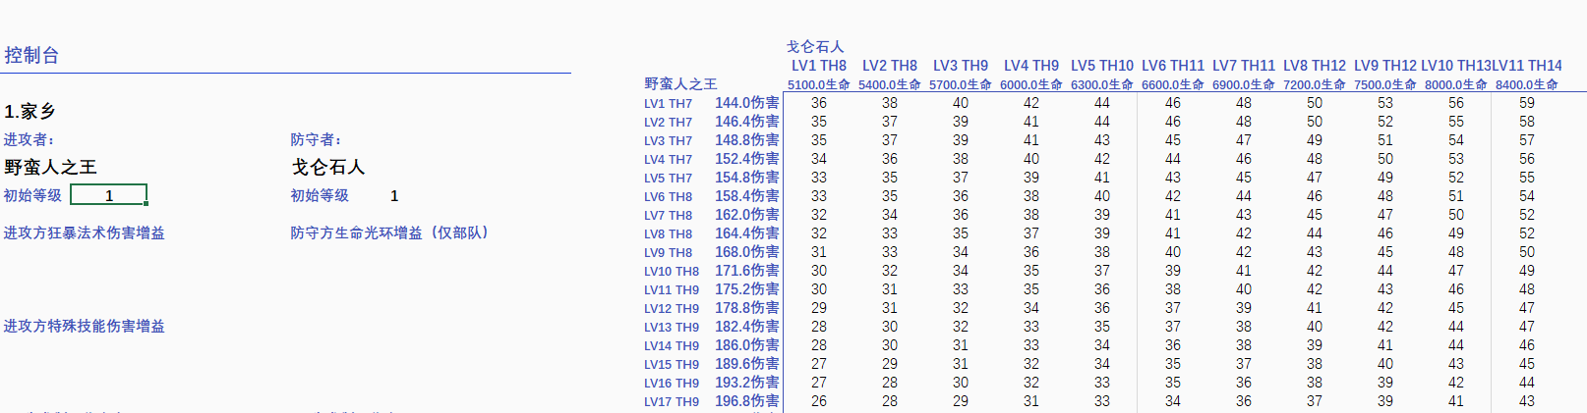
羊羊：原因时是计算主码的公式没有被正确迁移，没有好好测试就发布，被打屁屁啦~，E改成I就可以了。
